Основы биомеханики
Задание:
- Прочитать лекции, разобраться в материале.
- Задать вопросы, на темы, которые вызвали затруднения.
- Выполнить самостоятельное задание.
- Выполненное задание сдать на оценку.
Задание (1одно) выбрать из данных тем:
-Роль внутренних и внешних сил при организации разнообразных спортивных движений.
- Биомеханические механизмы обеспечения позы и осанки.
Биомеханические механизмы отталкивания от опоры.
- Биомеханика стартовых действий в видах спорта. 18. Роль маховых движений в стартовых действиях.
- Биомеханические механизмы вращения тела без опоры.
- Биомеханические механизмы вращения тела при опоре.
- Основные способы управления движениями вокруг осей.
- Локомоторные движения при взаимодействии с землей.
- Локомоторные движения при взаимодействии с водной средой.
- Локомоторные движения при взаимодействии с потоком воздушной (газовой) средой.
- Биомеханика ходьбы.
- Биомеханика бега.
- Биомеханика прыжка в длину с разбега.
- Биомеханика прыжка в высоту с разбега.
- Биомеханика передвижений с механическими преобразованиями движений (велоспорт, гребной спорт).
- Биомеханические основы передвижения на лыжах.
- Биомеханические основы передвижения на коньках.
- Биомеханика ударов в игровых видах спорта (волейбол, футбол, теннис). 33. Биомеханика бросковых действий в игровых видах спорта (баскетбол, гандбол, регби).
-Биомеханика ударов в боксе.
- Биомеханика разминки и утомления.
- Методы тренировки силы.
- Определение уровня развития двигательных качеств человека.
- Использование характеристик при биомеханическом обосновании спортивной техники.
- Режимы мышечного сокращения. Мощность, работа и энергия мышечного сокращения.
- Геометрия масс тела человека.
- Явные и латентные показатели двигательных качеств.
- Движения биомеханической системы без опоры и при опоре.
- Особенности биокинематики и биодинамики взаимодействия с опорой.
- Роль маховых движений в фазах разгона и торможения при отталкивании. --Основы биомеханики метаний.
- Развитие движений в различные периоды жизни человека
- Биомеханические характеристики освоенности техники.
-Характеристика сенситивных периодов развития основных физических качеств, костной и мышечной систем у детей в онтогенезе.
- Возрастные особенности развития моторики (преддошкольный, дошкольный, школьный возраст).
-Особенности двигательных функций в старческом возрасте.

Цель - ознакомление с биомеханическими основами строения опорно-двигательного аппарата и движений человека.
Задачи: • раскрытие сложности строения двигательных действий человека; • овладение навыками профессионально-педагогическими умениями и навыками самостоятельного обоснования техники движений человека;
• использование полученных навыков и умений во время практических занятий и в научных исследованиях;
Требования к результатам освоения дисциплины: Студент должен уметь: - применять знания по биомеханике в профессиональной деятельности; - проводить биомеханический анализ двигательных действий;
Студент должен знать: - основы кинематики и динамики движений человека; - биомехинические характеристики двигательного аппарата человека; - биомеханику физических качеств человека; - половозрастные особенности моторики человека; - биомеханические основы физических упражнений базовых и новых физкультурноспортивных видов деятельности, избранного вида спорта;

Лекция 1

Предмет и задачи биомеханики

1.1. Предмет биомеханики
Предмет науки – совокупность объектов или процессов, которые изучает данная наука.
Биомеханика двигательных действий изучает свойства и функции опорно-двигательного аппарата и двигательные действия человека с позиции классической механики (на основе понятий, принципов и законов классической механики).
Биомеханика – смежная наука. Она возникла на «стыке» двух наук: биологии – науки о жизни и механики – науки о механическом движении материальных тел и происходящих при этом взаимодействиях между телами.
За время своего развития классическая механика выработала широкий круг понятий, которые в настоящее время используются в биомеханике: перемещения, скорости и ускорения тела; силы, импульса силы, работы, мощности, энергии, и др.
Например, под скоростью тела понимается отношение пути (перемещения), пройденного телом ко времени за который этот путь пройден. В биомеханике изучаются скорости движения звеньев опорно-двигательного аппарата, а также скорость сокращения мышц человека. Одним из центральных в механике является понятие силы как количественной меры механического взаимодействия тел. В биомеханике двигательных действий анализируются силы, действующие на человека, а также силы, возникающие в его опорно-двигательном аппарате, например, силы тяги мышц, силы трения в суставах.
Кроме круга понятий в рамках классической механики установлены принципы (принцип относительности Галилея, принцип Д’Аламбера, принцип возможных перемещений) и законы движения материальных тел (законы Ньютона, законы сохранения энергии, количества движения (импульса) и другие.
На основе принципа Д’Аламбера и принципа возможных перемещений задачи динамики перемещения человека могут быть сведены к задачам статики.
В биомеханике на основе законов механики анализируются двигательные действия человека.
Закон сохранения количества движения системы гласит: «Если на систему не действуют никакие внешние силы, то количество движения системы остается постоянным (сохраняется)». Винтовка и пуля представляют собой одну систему. Перед выстрелом из винтовки сумма количества движения винтовки и пули равна нулю. Давление пороховых газов, сообщая некоторое количество движения пуле, одновременно сообщает винтовке такое же количество движения, направленного в противоположную сторону (это вызывает явление, называемое отдачей винтовки). В результате сумма возникших количеств движения при выстреле будет равна нулю.
Закон сохранения энергии позволяет оценить энергопотери в мышцах при выполнении двигательных действий.
Существует большое разнообразие двигательных действий человека: бытовые, трудовые, оздоровительные (физические упражнения), спортивные и др. В настоящих лекциях с позиций биомеханики рассматривается выполнение человеком оздоровительных и спортивных двигательных действий.

1.2. Цели и задачи биомеханики двигательных действий
Цель биомеханики двигательных действий состоит с одной стороны, в повышении эффективности двигательных действий человека, а с другой – в предупреждении травм при выполнении двигательных действий и уменьшении их последствий.
Рассмотрим, как достигается первая цель – повышение эффективности двигательных действий человека.
Первая задача состоит в разработке биомеханических критериев и оценке двигательных действий спортсмена с точки зрения их эффективности в решении двигательной задачи. В качестве примера решения первой задачи можно привести правильную и неправильную траекторию движения штанги при выполнении тяжелоатлетического упражнения, рис.1.3. Траектория 1 с точки зрения биомеханики является оптимальной, а траектории 2 и 3 – нерациональными, характеризующими ошибочное выполнение двигательного действия.
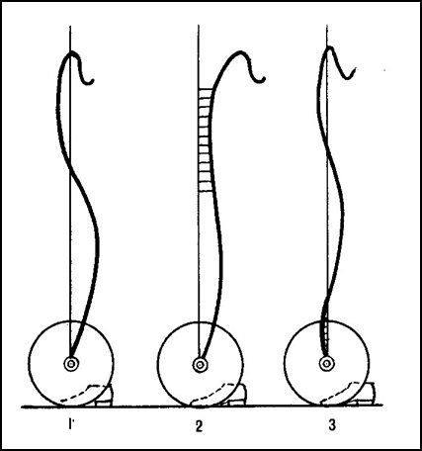
Рис.1.3. Оптимальная (1) и нерациональные (2 и 3) траектории движения штанги при выполнении тяжелоатлетических упражнений (В.И.Фролов, 1980)
Второй задачей является разработка новых вариантов техники и оценка их эффективности. В качестве примера решения второй задачи можно привести историю изобретения прыжка в высоту способом Фосбери-флоп. Этот способ был изобретен в США. В 1968 году на Летних Олимпийских играх в Мексике Дик Фосбери с помощью нового способа выиграл золотую олимпийскую награду, установив новый олимпийский рекорд (2,24 метра), рис. 1.4. Основное преимущество новой техники прыжка заключается в том, что траектория общего центра масс спортсмена (ОЦМ) проходит под планкой, в то время как при способе перекидной – над планкой.
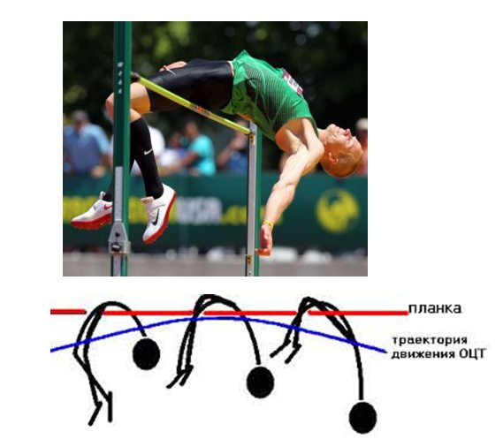
Рис.1.4. Техника движений спортсмена и траектория ОЦМ при переходе через планку прыжком Фосбери-флоп
Третьей задачей является моделирование новых двигательных действий и оценка возможности их выполнения спортсменом.
Четвертой задачей является разработка биомеханически целесообразных тренажеров для занятий физической культурой и спортом. Примером решения этой задачи может являться конструирование различных гребных тренажеров, позволяющих имитировать движения гребца на суше, рис.1.6.
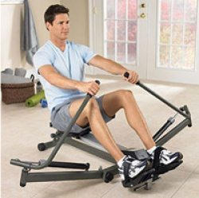
Рис. 1.6. Гребной тренажер
Пятой задачей является разработка и улучшение снаряжения спортсмена, повышающего эффективность двигательных действий. В качестве примера решения этой задачи можно привести использование специальных маек в пауэрлифтинге, рис.1.7. или гидрокостюмов в плавании, рис.1.8.
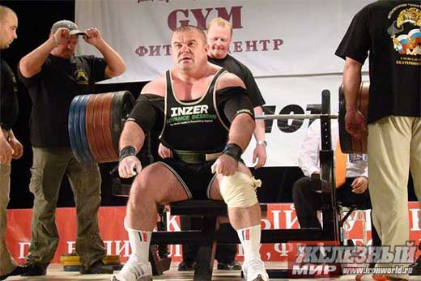
Рис.1.7. Использование специальной майки в пауэрлифтинге
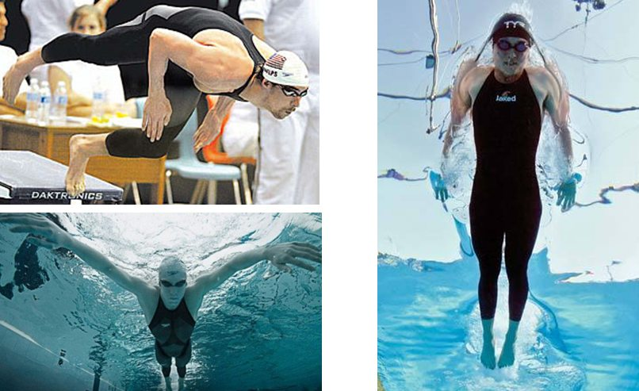Рис. 1.8. Применение гидрокостюмов в плавании
Не менее важной целью биомеханики является предупреждение травм при выполнении двигательных действий и уменьшение их последствий.
Поэтому шестой задачей, которую помогает решить биомеханика, является оценка правильности существующей техники и выявление ошибок, которые могут привести к травмам.
Современный инвентарь, используемый в футболе и хоккее, а также в боксе, легкой атлетике и велоспорте также использует знания, накопленные биомеханикой. Он позволяет уменьшить возможности получения спортсменами тяжелых травм и решить седьмую задачу, стоящую перед биомеханикой двигательных действий, рис.1.10.
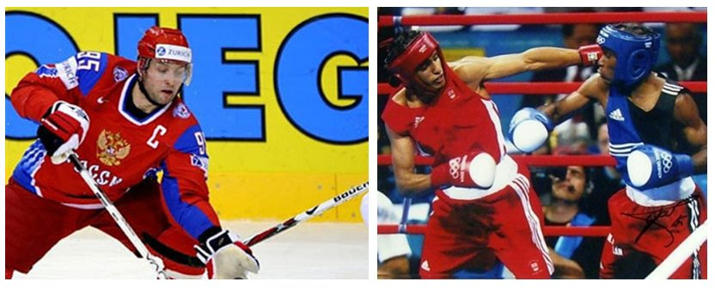
Рис.1.10. Примеры защитного снаряжения, используемые в хоккее и боксе

Рекомендуемая литература
1. Попов, Г.И. Биомеханика двигательной деятельности: учеб. для студ. учреждений высш. проф. образования / Г.И. Попов, А.В. Самсонова.- М.: Издательский центр «Академия», 2011.- 320 с.

Лекция 2

Биомеханический анализ движений человека

3.1. Понятие о биомеханическом анализе
Биомеханический анализ движений человека всегда начинается с определения различных характеристик движущегося тела. Этими характеристиками могут быть различные механические характеристики (например, перемещение, скорость, ускорение) и биологические характеристики (сила тяги мышцы, время суммарной электрической активности мышцы). Некоторые из этих характеристик определяются экспериментально, а остальные – расчетным путем. В биомеханике широко используются механические характеристики движущегося тела. Прежде чем перейти к описанию механических характеристик введем ряд понятий, характеризующих механическое движение тел.

3.2. Механическое движение тела
Механическое движение тела – это изменение положения тела в пространстве относительно других тел. Механическое движение является неотъемлемым компонентом функционирования человеческого организма. Чтобы определить положение какого-либо тела в пространстве, прежде всего, нужно выбрать тело отсчета.
Тело отсчета – тело, которое условно считается неподвижным и относительно которого рассматривается движение данного тела.
Выбор тела отсчета определяется соображениями удобства для изучения данного движения. Обычно за тело отсчета принимается тело, неподвижное относительно поверхности Земли.
Система отсчета состоит из тела отсчета, системы координат и часов, синхронно идущих во всех точках пространства.
Физические величины бывают скалярными и векторными.
Векторная величина отображается отрезком прямой со стрелкой на одном конце. Длина отрезка в выбранном масштабе выражает числовое значение векторной величины, а стрелка указывает ее направление. Векторную величину обозначают буквой с черточкой над ней (или стрелкой) или жирным шрифтом. В настоящей лекции векторные величины будут обозначаться жирным шрифтом.
Скалярная величина (от лат. scalaris — ступенчатый) в механике – величина, каждое значение которой может быть выражено одним числом. То есть скалярная величина определяется только своим значением, в отличие от векторной, которая кроме значения имеет направление. К скалярным величинам относятся длина, площадь, время, температура и т. д.
Тело человека – это не материальная точка, а очень сложная биомеханическая система переменной конфигурации. При изучении кинематики движений человека мы можем исследовать движение отдельных точек его тела (например, центров суставов) и производить анализ и оценку их движений с помощью механических характеристик. При изучении движений отдельных звеньев тела человека мы можем вычленить и наблюдать наиболее простые формы движения тела – поступательное и вращательное.
Поступательным движением тела называется такое движение, при котором всякая прямая, проведенная в этом теле, перемещается, оставаясь параллельной самой себе. Поступательное движение не следует смешивать с прямолинейным. При поступательном движении тела траектории его точек могут быть как прямолинейными, так и криволинейными (например, траектория полета ядра или траектория ОЦТ тела человека в полетной фазе бегового шага).
При поступательном движении тела все его точки движутся по одинаковым и параллельно расположенным траекториям и имеют в каждый момент времени равные скорости и равные ускорения. Поэтому поступательное движение тела вполне определяется движением какой-либо его одной точки, а, значит, задача изучения поступательного движения тела сводится к изучению движения любой его точки.
Вращательным движением тела называется такое движение, при котором какие-либо две его точки остаются все время неподвижными. Прямая, проходящая через эти точки, называется осью вращения. Траекторией движения любой точки тела при вращательном движении будет окружность.

3.3. Классификация механических характеристик движения человека
Исследуя движения человека, измеряют количественные показатели механического состояния тела человека или его движения, а также движения звеньев тела, то есть регистрируют механические характеристики движения.
Механические характеристики движения человека – это показатели и соотношения, используемые для количественного описания и анализа двигательной деятельности человека.
Механические характеристики делятся на две группы:
- кинематические (описывают внешнюю картину движений);
- динамические (несут информацию о причинах возникновения и изменения движения человека, а также показывают, как меняются виды энергии при движениях и происходит сам процесс изменения энергии).

3.4. Кинематические характеристики движения человека или спортивных снарядов
Кинематические характеристики движения человека делятся на следующие группы:
- пространственные,
- временные,
- пространственно-временные.

3.4.1. Пространственные характеристики
Для простоты, будем считать, что тело человека является твердым телом. Тогда положение тела в пространстве будут характеризовать следующие пространственные характеристики:
- координаты тела;
- перемещение тела;
- траектория тела.
Координаты тела – это пространственная мера местоположения тела относительно системы отсчета.
Положение тела в пространстве может быть описано с помощью декартовых и полярных координат. Для определения положения точки на плоскости в декартовой системе координат достаточно двух линейных координат: x и y, в пространстве – трех: x, y, z.
Перемещение тела (ΔS) – вектор, соединяющий начальное положение точки (тела) с его конечным положением. При прямолинейном движении перемещение тела совпадает с траекторией движущегося тела. При криволинейном – не совпадает.
Траектория движения тела – это геометрическое место положений движущегося тела в рассматриваемой системе координат.
Путь – физическая величина (скалярная), численно равная длине траектории движения точки или тела.

3.4.2. Временные характеристики
Временные характеристики раскрывают движение во времени. К временным характеристикам относятся:
- длительность движения тела,
- темп движений,
- ритм движений.
Длительность движения тела – это временная мера, которая измеряется разностью моментов времени окончания и начала движения тела.
Фаза – это часть движения, в течение которой решается самостоятельная двигательная задача.
Например, в беге существуют фаза опоры и фаза полета. Каждая из этих фаз характеризуется определенной длительностью.
Темп движений определяется количеством движений звена человека (например руки или ноги) в единицу времени. Эта характеристика определяется для повторных (циклических движений). Темп движений – величина, обратная длительности движений. Чем больше длительность движений, тем ниже темп. При педалировании в максимальном темпе спортсмен выполняет три цикла в секунду, при беге – 2,8 циклов в секунду, при беге на коньках – 1,8 циклов в секунду.
В атлетизме темп выполнения силовых упражнений существенно влияет на гипертрофию скелетных мышц. Установлено, что эксцентрические упражнения, выполняемые в высоком темпе, оказывают большее повреждающее действие на скелетные мышцы по сравнению с умеренным темпом. Вследствие этого степень гипертрофии мышц при выполнении силовых упражнений в высоком темпе будет больше.
Ритм движений – временная мера соотношения частей (фаз) движения.
Пример. В беге отношение фазы опоры к фазе полета характеризует ритм движений бегуна. Это отношение называется ритмическим коэффициентом. У детей 5-6 лет ритмический коэффициент равен двум, то есть фаза опоры значительно превышает фазу полета. У взрослых мужчин 20-29 лет этот значение ритмического коэффициента равно 1,4. У сильнейших спринтеров этот показатель равен 0,8.
Во многих видах спорта, например, толкании ядра, барьерном беге ритм является важнейшим критерием технического мастерства спортсмена.

3.4.3. Пространственно-временные характеристики
К пространственно-временным характеристикам относят:
- скорость тела;
- ускорение тела.
Поступательное движение тела
Скорость тела (V) – это векторная величина, определяющая быстроту и направление изменения положения тела в пространстве с течением времени. Скорость измеряется отношением перемещения тела (ΔS) к затраченному времени V= ΔS/Δt.
В спорте скорость движения человека или снаряда является критерием спортивного мастерства. Существует ряд видов спорта, в которых чем выше скорость перемещения спортсмена, тем выше результат, табл. 3.1.
Таблица 3.1
Вид спорта | V_{max}, м/с | V_{max}, км/час | Темп, 1/с
Спринтерский бег | 11,8 | 42,6 | 2,5
Бег на коньках | 15,0 | 54,0 | 1,9
Педалирование на велосипеде | 18,8 | 67,7 | 2,5
Ускорение тела (а) – это вектор, характеризующий быстроту и направление изменения скорости тела.
В атлетизме ускорение штанги регистрируется с помощью специальных датчиков-акселерометров, устанавливаемых на грифе штанги. По данным Н.Б. Кичайкиной, Г.А. Самсонова (2010) максимальное ускорение штанги при подъеме из приседа со штангой массой 90 кг (60% от 1ПМ) составляет 6,0 м/с². Если масса штанги увеличивается до 120 кг (80% от 1 ПМ) значение максимального ускорения штанги снижается до 3,5 м/с².
Можно также определять ускорение движения штанги расчетным путем. В программе Video Motion, предназначенной для атлетизма, рассчитываются: перемещение, скорость и ускорение штанги по данным видеосъемки.
Ускорение может являться одним из критериев спортивного мастерства спортсмена. Способность быстро набирать скорость, то есть развивать большое ускорение, характеризует спортсменов высокой квалификации.
Вращательное движение тела
Мерой изменения положения тела при вращательном движении тела является угол поворота фи. Чтобы знать положение тела во вращательном движении в любой момент времени, надо знать зависимость угла поворота фи от времени: фи = фи(t).
Данное уравнение выражает закон вращательного движения тела. Основными кинематическими характеристиками вращательного движения тела являются его угловая скорость (ω) и угловое ускорение (e).
При вращательном движении тела разные его точки имеют различные линейные скорости и ускорения. Линейная скорость точки вращающегося тела численно равна произведению угловой скорости на радиус вращения и направлена по касательной к окружности вращения (перпендикулярно радиусу вращения R): V = ωR.
Таким образом, линейные скорости точек вращающегося тела пропорциональны их расстояниям от оси вращения (чем дальше удалена точка от оси вращения, тем большую линейную скорость она имеет).

3.5. Классификация динамических характеристик движений человека
Скорость движений человека и движимых им тел изменяются под действием сил. Чтобы раскрыть механизм движений (причины их возникновения и направленность их изменений) исследуют динамические характеристики. К ним относятся:
- инерционные характеристики (особенности тела человека и движимых им тел);
- силовые (особенности взаимодействия звеньев тела и других тел);
- энергетические (характеристики состояния систем).

3.5.1. Инерционные характеристики тела
Разные тела изменяют скорость под действием сил по-разному. Это свойство тел называется инертностью.
Инертность – свойство физических тел, от которого зависит величина получаемых ускорений при их взаимодействии.
Инерционные характеристики – это характеристики тела или системы тел. Среди инерционных характеристик различают: массу тела и момент инерции тела.
Масса тела (m) – мера инертности тела при поступательном движении. Она измеряется отношением величины приложенной силы к вызываемому ею ускорению: m= F/a,
где: m – масса; F– сила; a – ускорение.
Масса тела зависит от количества вещества, которым обладает тело и характеризует его свойство – как именно приложенная сила может изменить его движение. Одна и та же сила вызовет большее ускорение у тела с меньшей массой, чем у тела с большей массой.
В атлетизме при тренировке спортсмены используют штангу различной массы. Из личного опыта им известно, что придать штанге, имеющей большую массу ускорение значительно сложнее, чем штанге маленькой массы.
В случае вращательного движения мало знать массу тела, важно еще знать распределение масс относительно оси вращения. Например, фигурист при вращении прижимает руки к туловищу, а затем разводит их в стороны. Общая масса системы при этом не изменяется, а распределение масс становится другим, и это сказывается на движении, оно замедляется (Н.Б. Кичайкина, 2000). В механике существует характеристика, определяющая меру инертности тела во вращательном движении – момент инерции тела.
Момент инерции тела (J ) – мера инертности твердого тела при вращательном движении.
Момент инерции зависит от распределения массы относительно оси вращения. Его достаточно легко найти для простых геометрических фигур (шар, цилиндр и др.), но определить его в многозвенной системе тела человека при различных позах непросто.

3.5.2. Силовые характеристики движения тела
Изменение скорости движения тел происходит под действием сил. Другими словами сила является не причиной движения, а причиной изменения движения. Силовые характеристики раскрывают связь действия силы с изменением движений. К силовым характеристикам при поступательном движении относятся:
- сила;
- импульс силы;
- импульс тела (количество движения).
Сила (F) – мера механического действия одного тела на другое. Сила определяется формулой: F=ma, где m – масса тела; a– ускорение.
Момент силы (М) – векторная величина, мера механического действия одного тела на другое при вращательном движении. Момент силы определяется по формуле: M= Fh, где h – плечо силы.
Плечо силы – перпендикуляр, опущенный из оси вращения на линию действия силы.
Костные звенья в организме человека представляют собой рычаги. При этом результат действия мышцы определяется не столько развиваемой ею силой, сколько моментом силы. Особенностью строения опорно-двигательного аппарата человека является небольшие значения плеч сил тяги мышц. В то же время внешняя сила, например, сила тяжести, имеет большое плечо (рис. 3.4). Поэтому для противодействия большим внешним моментам сил мышцы должны развивать большую силу тяги.
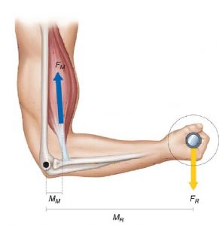
Рис. 3.4. Особенности работы скелетных мышц человека

3.6. Энергетические характеристики движений человека
К энергетическим характеристикам относятся:
- работа силы;
- мощность;
- механическая энергия.
Работа силы
Часто надо знать действие силы не во времени, а на каком-то участке пути. Например, при толкании ядра важна длина пути, на котором проявляется финальное усилие. Для характеристики действия, оказываемого силой на тело при некотором его перемещении, вводится понятие работы силы.
Работа силы (А) – это мера действия силы на некотором участке перемещения тела под действием этой силы. Численно работа силы равна произведению силы на путь.
Работу производит только та сила, которая вызывает изменение скорости по величине. Работа положительна, если тело ускоряет движение.
Работа силы тяжести равна произведению модуля силы на вертикальное перемещение точки ее приложения: А_{тяж} = F_{тяж} h_{тяж}.
Работа силы тяжести не зависит от вида траектории, по которой перемещается точка, а зависит лишь от координат тела.
Механическое состояние тела определяется его координатами и скоростью. В каждом механическом состоянии тело обладает определенным запасом энергии.
Механическая энергия – энергия тела, обусловленная его механическим состоянием.
Когда мы говорим о механической энергии, то представляем себе запас возможной, но еще не совершенной работы. Если тело совершает работу за счет механической энергии, то его механическая энергия уменьшается на величину совершенной работы. Механическую энергию можно передать от одного тела к другому только путем совершения работы. Различают два вида механической энергии: потенциальную и кинетическую.

3.8. Литература
- Бегун П.И., Самсонова А.В. Биомеханика опорно-двигательного аппарата человека.- СПб: Кинетика, 2020.- 179 с.

Лекция 3. Биомеханика опорно-двигательного аппарата человека

5.1. Состав опорно-двигательного аппарата человека
Опорно-двигательный аппарат (ОДА) человека состоит из двух частей: пассивной и активной.
Пассивная часть ОДА содержит следующие элементы:
- кости скелета — 206 костей (85 парных и 36 непарных).
- соединения костей (непрерывные, полупрерывные и прерывные) – анатомические образования, позволяющие объединять кости скелета в единое целое, удерживая их друг возле друга и обеспечивая им определенную степень подвижности. Биомеханика ОДА рассматривает в основном прерывные соединения костей – суставы.
- связки – упругие образования, служащие для укрепления соединения костей и ограничения подвижности между ними.
Активная часть ОДА содержит следующие элементы:
- скелетные мышцы (более 600).
- Двигательные нервные клетки (мотонейроны). Двигательные нейроны расположены в сером веществе спинного и продолговатого мозга. По длинным отросткам (аксонам) этих клеток к мышцам поступают сигналы из центральной нервной системы (ЦНС).
- Рецепторы ОДА. Различные рецепторы, расположенные в мышцах, сухожилиях и суставах информируют ЦНС о текущем состоянии элементов ОДА.
- Чувствительные нейроны (афферентные нейроны). По чувствительным нервным клеткам информация от рецепторов мышц, сухожилий и суставов поступает в ЦНС. Тела чувствительных нейронов вынесены за пределы ЦНС и лежат в чувствительных узлах спинномозговых и черепных нервов (ганглиях).
Биомеханическими функциями ОДА являются:
- опорная – обеспечивает опору для мягких тканей и органов, а также удержание вышележащих сегментов тела;
- локомоторная (двигательная) – обеспечивает перемещение тела человека в пространстве;
- защитная – защищает внутренние органы от повреждений.
С точки зрения биомеханики, опорно-двигательный аппарат человека представляет собой управляемую систему подвижно соединенных тел, обладающих определенными размерами, массами, моментами инерции и снабженных мышечными двигателями.

Рекомендую обратить внимание на учебные пособия «Биомеханика мышц» и «Гипертрофия скелетных мышц человека«

5.2. Строение, функции и механические свойства элементов ОДА человека

5.2.1. Кости
Кость – элемент ОДА человека, представляющий собой жесткую конструкцию из нескольких материалов, различных по механическим свойствам. В основном кость состоит из костной ткани, которую сверху покрывает соединительнотканная оболочка – надкостница. Костная ткань образована плотным компактным и рыхлым губчатым веществом. Суставные поверхности кости покрыты суставным хрящом.
Различают механические функции костей скелета (опорную, локомоторную и защитную) и биологические (участие в минеральном обмене, кроветворную и иммунную). В биомеханике ОДА рассматриваются механические функции костей и связанные с ними механические свойства.
Опорная функция костей связана с их центральным положением внутри каждого сегмента тела человека, которое обеспечивает механическую опору другим элементам ОДА: мышцам и связкам. Кроме того, кости нижних конечностей и позвоночника обеспечивают опору для вышележащих сегментов тела. Скелетные мышцы приводят в движение костные рычаги или обеспечивают сохранение равновесия. Благодаря этому возможно выполнение двигательных действий и статических положений. В этом проявляется локомоторная функция костей. Кости черепа, грудной клетки и таза защищают внутренние органы от повреждений. В этом проявляется защитная функция костей.
Механические свойства костей определяются их разнообразными функциями. Кости ног и рук состоят из плотной костной ткани. Они продолговатые и трубчатые по строению, что позволяет, с одной стороны, противодействовать значительным внешним нагрузкам, а с другой – более чем в два раза уменьшить их массу и моменты инерции.
Основным механическим свойством костной ткани является прочность – способность материала сопротивляться разрушению под действием внешних сил. Прочность материала характеризуется пределом прочности – отношением нагрузки, необходимой для полного разрыва (разрушения испытуемого образца) к площади его поперечного сечения в месте разрыва.
Различают четыре вида механического воздействия на кость: растяжение, сжатие, изгиб и кручение.
Прочность костной ткани при растяжении составляет от 125 до 150 МПа. Она выше, чем у дуба и почти такая же, как у чугуна. При сжатии прочность костей еще выше. Ее значения равны 170 МПа. Несущая способность костей при изгибе значительно меньше. Например, бедренная кость выдерживает нагрузку на изгиб до 2500 Н. Подобный вид деформации широко распространен, как в обычной жизни, так и в спорте. Например, при удержании спортсменом положения «крест» на кольцах происходит деформация костей верхней конечности на изгиб.
При движениях кости не только растягиваются, сжимаются и изгибаются, но и скручиваются. Прочность кости при кручении составляет 105,4 МПа. Она наиболее высока в 25-35 лет. С возрастом этот показатель снижается до 90 МПа.
Механические нагрузки, действующие на человека при занятиях спортом, превышают повседневные. Чтобы им противостоять, в костях происходит ряд изменений: меняются их форма и размеры а также повышается плотность костной ткани. Так, например, у тяжелоатлетов сильно меняется форма лопатки и ключицы. У теннисистов увеличиваются размеры костей предплечья, у штангистов и метателей диска утолщаются кости бедра, у бегунов и хоккеистов – кости голени, у футболистов – кости стопы (В.И. Козлов, А.А. Гладышева, 1977).

5.2.2. Суставы
Сустав – элемент ОДА, обеспечивающий соединение костных звеньев и создающий подвижность костей друг относительно друга. Суставы являются наиболее совершенными видами соединения костей. У человека их около 200.
Сустав образуют суставные поверхности сочлененных костных звеньев. Между суставными поверхностями имеется суставная полость, в которую поступает синовиальная жидкость. Окружает сустав суставная капсула, состоящая из плотной соединительной ткани.
Основной функцией суставов является обеспечение подвижности костных звеньев друг относительно друга. С этой целью поверхность суставов смачивается синовиальной жидкостью (смазкой), которая выделяется суставным хрящом при увеличении нагрузки на сустав. При уменьшении нагрузки синовиальная жидкость поглощается суставным хрящом. Чтобы компенсировать разрушение суставного хряща при трении в нем постоянно происходят процессы регенерации.
Присутствие синовиальной жидкости обеспечивает низкий коэффициент трения в суставе (от 0,005 до 0,02). Напомним, что коэффициент трения при ходьбе (резина по бетону) составляет 0,75.
Прочность суставного хряща составляет 25,5 МПа. Если давление на суставной хрящ превышает эти показатели, смачивание суставного хряща синовиальной жидкостью прекращается и увеличивается опасность его механического стирания. В среднем и пожилом возрасте выделение синовиальной жидкости в суставную полость уменьшается.
Опорно-двигательный аппарат человека с позиции теории машин и механизмов, можно рассматривать как сложный биомеханизм, состоящий из жестких звеньев (костей) и кинематических пар определенных классов (суставов). С этой точки зрения различают:
Одноосные суставы. Движения в них происходят только вокруг одной оси. Эти суставы обладают одной степенью свободы. В организме человека таких суставов насчитывается 85.
Двуосные суставы. Движения в них происходят вокруг двух осей. Эти суставы обладают двумя степенями свободы. В организме человека 33 двуосных сустава.
Многоосные суставы. Движения в них происходят вокруг трех осей. Эти суставы обладают тремя степенями свободы. В организме человека таких суставов 29.
Для определения числа степеней свободы ОДА человека применяют формулу Сомова-Малышева.
Число степеней свободы для модели тела человека с 148 подвижными звеньями составляет: n = 6 × 148 — 5 × 85 — 4 × 33 — 3 × 29 = 244. Это означает, что для описания положения модели тела человека в каждый момент времени необходимо иметь 244 уравнения.
Для количественных оценок параметров движения важно знать положение мгновенных осей вращения в суставе, так как это влияет на значение плеч сил отдельных мышц. Мгновенные оси вращения в суставах могут смещаться. Это происходит из-за того, что в суставах могут осуществляться три типа движения сочленяющихся поверхностей: скольжение, сдвиг и качение. Возможность таких движений обусловлена тем, что соприкасающиеся суставные поверхности не тождественны по форме.
Под влиянием занятий спортом адаптация суставов ОДА происходит разнонаправленно: в одних суставах подвижность увеличивается, в других – уменьшается. Так, у велосипедистов наибольшая подвижность отмечается в голеностопном суставе и наименьшая – в тазобедренном и плечевом (М.Г.Ткачук, И.А.Степаник, 2010).

5.2.3. Сухожилия и связки
Сухожилие – компонент мышцы, обеспечивающий ее соединение с костью. Основной функцией сухожилия является передача усилия мышц кости. Связки – компонент сустава, обеспечивающий его стабилизацию, посредством удержания костных звеньев в непосредственной близости друг относительно друга.
Сухожилия и связки характеризуются следующими механическими свойствами: прочностью, значением относительной деформации (ε), а также упругостью, которую численно характеризует модуль продольной упругости (модуль Юнга).
Сухожилие состоит из пучков коллагеновых волокон, которые составляют 94% от всего сухожилия (С.П. Габуда с соавт. 2005). Между коллагеновыми волокнами располагаются сухожильные клетки (фиброциты). При повреждении сухожилия фиброциты активируются и синтезируют коллаген для новых коллагеновых волокон. Пучки коллагеновых волокон окружает рыхлая соединительная ткань, в которой проходят кровеносные сосуды и нервы. Основное свойство коллагена – высокая прочность на разрыв и небольшая относительная деформация (ε ≈ 10%).
Связки, как и сухожилия, состоят главным образом из пучков коллагеновых волокон, расположенных параллельно друг другу. Однако в отличие от сухожилий в состав связок входит достаточное большое количество волокон эластина. Эластин – упругий белок, который может очень сильно растягиваться (относительная деформация составляет 200-300%).

Более подробно функционирование опорно-двигательного аппарата человека и биомеханика мышц описаны в книге "Биомеханика опорно-двигательного аппарата человека"

Механические свойства сухожилий и связок зависят от их размеров и состава. Чем больше поперечное сечение и больший процент коллагеновых волокон – тем выше прочность. Чем связка длиннее, и чем больше в ней волокон эластина – тем большей значение относительной деформации.
Прочность сухожилий составляет 40-60 МПа, а связок – 25МПа. Следует заметить, что предел прочности каната из хлопка на растяжение составляет 30-60 МПа.
Значительно снижает прочность связок и сухожилий иммобилизация. И, наоборот, при исследовании животных была найдена связь между уровнем физической активности и прочностью сухожилий и связок. Доказано, что в подавляющем большинстве случаев прочность сухожилий более высока, чем прочность их прикрепления к костям. Поэтому при травмах сухожилий они не разрываются, а отрываются от места прикрепления. Следует учитывать также, что в процессе тренировок прочность сухожилий и связок увеличивается сравнительно медленно. При форсированном развитии скоростно-силовых качеств мышц может возникнуть несоответствие между возросшими скоростно-силовыми возможностями мышечного аппарата и недостаточной прочностью сухожилий и связок. Это грозит потенциальными травмами (А.С. Аруин, В.М. Зациорский, В.Н. Селуянов, 1981).
Модуль Юнга (Е) численно равен напряжению, увеличивающему длину образца в два раза. Модуль Юнга для костной ткани составляет 2000МПа, а сухожилия – 160МПа. Материал коллаген характеризуется значением модуля Юнга равным 10-100 МПа, а эластин – 0,5 МПа. Следует отметить, что значение модулем Юнга для резины составляет 5МПа, а для древесины – 1200 МПа (В.И. Дубровский, В.Н. Федорова, 2003).
Связки и сухожилия характеризуются нелинейными свойствами – модуль упругости изменяется по мере изменения их длины.

5.3. Биомеханические свойства и особенности строения ОДА человека
На биомеханические свойства ОДА человека оказывают влияние особенности его строения.
Во-первых, костные звенья и соединяющие их суставы представляют собой рычаги. Это означает, что результирующее действие мышцы при вращательных движениях, каковыми являются движения звеньев тела в организме человека, определяется не силой, а моментом силы (произведением силы тяги мышцы на ее плечо). Момент силы мышцы будет максимальным, если в фазы движения, соответствующие максимальным значениям силы мышц, будут достигаться максимальные значения плеч сил мышц. Однако изучение изменения длины и плеча силы тяги при выполнении двигательных действий показало (И.М. Козлов, 1984), что опорно-двигательный аппарат человека и животных устроен так, что у большинства односуставных мышц (мышц, обслуживающих движения в одном суставе) уменьшение длины мышцы (падение силы тяги) компенсируется увеличением плеча силы. Это позволяет сохранить значение суставного момента постоянным на протяжении значительного диапазона изменения длины мышцы. Для двусуставных мышц (мышц, обслуживающих движения в двух суставах) уменьшение плеча силы тяги в одном сочленении сопровождается увеличением этого параметра относительно другого сустава.
Во-вторых, ОДА человека и животных устроен таким образом, что сила мышцы, как правило, приложена на более коротком плече рычага. Поэтому мышцы, действующие на костные рычаги, почти всегда имеют проигрыш в силе, однако выигрывают в перемещении и скорости (А. В. Самсонова, Е. Н. Комиссарова, 2011; Н.Б. Кичайкина, А.В.Самсонова, 2014).
Третья особенность функционирования ОДА человека и животных проявляется в том, что мышцы, обеспечивающие движения в суставах могут только тянуть, но не толкать. Поэтому для того, чтобы осуществлять движения в противоположных направлениях, необходимо, чтобы движение звеньев тела осуществлялось мышцами-антагонистами. Следует отметить, что мышцы-антагонисты обеспечивают не только движения звеньев тела в различных направлениях, но также и высокую точность двигательных действий. Это связано с тем, что звено необходимо не только привести в движение, но и затормозить в нужный момент времени.
Четвертой особенностью строения ОДА человека и животных является наличие мышц-синергистов. Наш опорно-двигательный аппарат устроен таким образом, что перемещение костных звеньев в одном направлении может осуществляться под действием различных мышц. Мышцы-синергисты перемещают звенья в одном направлении и могут функционировать как вместе, так и по отдельности. В результате синергетического действия мышц увеличивается их результирующая сила. Если же мышца травмирована или утомлена ее синергисты обеспечат выполнение двигательного действия.
Пятой особенностью строения ОДА человека и животных является наличие мышц, обладающих различной структурой: с параллельным и перистым ходом мышечных волокон. Установлено, что мышцы, имеющие параллельный ход мышечных волокон выигрывают в скорости сокращения, по сравнению с перистыми мышцами. Однако мышцы, обладающие перистым строением, дают выигрыш в силе. Поэтому антигравитационные мышцы – то есть мышцы, противодействующие силе тяжести, расположенные на нижней конечности имеют перистую структуру.

5.4. Биомеханика мышц

5.4.1. Виды работы мышц и режимы мышечного сокращения
Различают два вида работы мышц:
- статическая (звенья ОДА фиксированы, движение отсутствует);
- динамическая (звенья ОДА перемещаются относительно друг друга).
Различают три режима мышечного сокращения:
- изометрический – режим мышечного сокращения, при котором момент силы мышцы равен моменту внешней силы (длина мышцы не изменяется). Изометрический режим соответствует статической работе.
- преодолевающий (концентрический) – режим мышечного сокращения, при котором момент силы мышцы больше момента внешней силы (длина мышцы уменьшается).
- уступающий (эксцентрический) – режим мышечного сокращения, при котором момент силы мышцы меньше момента внешней силы (длина мышцы увеличивается).
Преодолевающий и уступающий режимы соответствуют динамической работе. Тренировка с использованием различных режимов мышечного сокращения может привести к различным тренировочным эффектам. Так, использование уступающего режима мышечного сокращения по сравнению с преодолевающим, приводит к большей гипертрофии скелетных мышц.

5.4.2. Биомеханические свойства мышц
Биомеханические свойства скелетных мышц – это характеристики, которые регистрируют при механическом воздействии на мышцу.
К биомеханическим свойствам мышц относят: сократимость, жесткость, вязкость, прочность и релаксацию.
Сократимость
Сократимость – способность мышцы укорачиваться при возбуждении, в результате чего возникает сила тяги. Скелетные мышцы состоят из мышечных волокон. Мышечные волокна состоят из миофибрилл. Миофибриллы состоят из саркомеров. Саркомеры состоят из толстых и тонких филаментов.
Установлено, что во время сокращения (укорочения) саркомера длина толстого и тонкого филаментов не изменяется. При этом неизменной особенностью сокращения является центральное положение толстого филамента в саркомере, посередине между Z-дисками, рис.5.1.
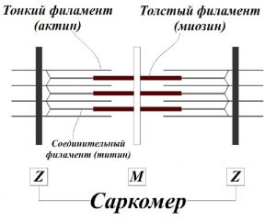
Рис.5.1. Схема строения саркомера (G.H. Pollak, 1990)
Исходя из этих наблюдений, была выдвинута «теория скользящих нитей». В соответствии с этой теорией изменение длины саркомера обусловлено скольжением толстого и тонкого филаментов относительно друг друга (H.E. Huxley, J. Hanson., 1954; A.F. Huxley R. Niedergerke, 1954). Процесс сокращения происходит следующим образом. При активации мышцы, прикрепленные к противоположным Z-мембранам тонкие филаменты скользят вдоль толстых. Скольжение происходит благодаря наличию выступов (головок) на нитях миозина, получивших название поперечных мостиков. Так как при сокращении мышцы расстояние между Z-мембранами уменьшается, происходит уменьшение длины мышцы. В виду того, что саркомер представляет собой не плоскую, а объемную структуру, при сокращении мышцы происходит не только уменьшение ее длины, но и увеличение ее поперечного сечения (когда тонкие нити втягиваются в толстые).
Установлено, что зависимость сила, развиваемая саркомером, зависит от его длины. Выявлено, что существуют критические значения длины саркомера, при которых развиваемая им сила падает до нуля. Первое критическое значение длины саркомера равно 1,27 мкм. Оно соответствует максимальному укорочению мышцы. В этом состоянии мышцы регулярность расположения нитей нарушается, они искривляются. Второе критическое значение длины равно 3,65 мкм. Оно соответствует максимальному удлинению мышцы (перекрытия толстых и тонких филаментов нет). Если длина саркомера больше 1,27 мкм и меньше чем 3,65 мкм, значение силы отличается от нуля. При длине саркомера от 1,67 до 2,25 мкм, он развивает максимальную силу.
Существует предельное значение длины саркомера, при котором происходит его разрыв. Это значение равно 3,60 мкм. Чтобы не произошел разрыв, при растягивании мышечных волокон защитную функцию берет на себя соединительный филамент – титин. Благодаря своим упругим свойствам, он предотвращает чрезмерное растяжение саркомера (М.Дж.Алтер, 2001).
Жесткость
Жесткость – характеристика тела, отражающая его сопротивление изменению формы при деформирующих воздействиях (В.Б. Коренберг, 2004). Чем больше жесткость тела, тем меньше оно деформируется под воздействием силы. Жесткость тела характеризуется коэффициентом жесткости (k). Жесткость линейной упругой системы, например пружины, есть величина постоянная на всем участке деформации.
В отличие от пружины мышца представляет собой систему с нелинейными свойствами. Это связано с тем, что структура мышцы очень сложна. Возникающая в мышце сила упругости не пропорциональна удлинению. Вначале мышца растягивается легко, а затем даже для небольшого ее растяжения необходимо прикладывать все большую силу. Поэтому часто мышцу сравнивают с трикотажным шарфом, который вначале легко растягивается, а затем становится практически нерастяжимым. Иными словами, жесткость мышцы с ее удлинением возрастает. Из этого следует, что мышца представляет собой систему, обладающую переменной жесткостью. Установлено, что жесткость мышцы в активном состоянии в 4-5 раз больше жесткости в пассивном состоянии. Коэффициент жесткости мышц варьирует от 2000 до 3000 Н/м.
Вязкость
Помимо жесткости мышца обладает еще одним важным свойством – вязкостью. Вязкость – свойство жидкостей, газов и «пластических» тел оказывать неинерционное сопротивление перемещению одной их части относительно другой (смещение смежных слоев). При этом часть механической энергии переходит в другие виды, главным образом в тепло. Это свойство сократительного аппарата мышцы вызывает потери энергии при мышечном сокращении, идущие на преодоление вязкого трения. Предполагается, что трение возникает между нитями актина и миозина при сокращении мышцы. Кроме того, трение возникает между возбужденными и невозбужденными волокнами мышцы (мышечные волокна различных типов расположены в мышце в виде мозаики) из-за наличия соединения мышечных волокон коллагеновыми фибриллами. Поэтому, если возбуждены все мышечные волокна, трение должно уменьшаться. Показано, что при сильном возбуждении мышцы, ее вязкость резко снижается (Г.В. Васюков,1967).
Мышца, обладающая большей вязкостью, будет характеризоваться большей площадью «петли гистерезиса». Вы знаете, что при выполнении физических упражнений температура мышц повышается. Повышение температуры мышц связано с упруговязкими свойствами мышцы и с потерями энергии мышечного сокращения на трение. Разогрев мышц (разминка) приводит к тому, что вязкость мышц уменьшается.
Прочность
Предел прочности мышцы оценивается значением растягивающей силы, при которой происходит ее разрыв. Установлено, что предел прочности для миофибрилл равен 16-25 КПа, мышц – 0,2-0,4 МПа, фасций – 14 МПа. Долгое время считалось (Е.К. Жуков, 1969; В.М. Зациорский, 1979), что неизменность длины мышцы при ее работе в изометрическом режиме связана с растяжением сухожилий, однако А.А. Вайном (1990) было указано на то, что прочность сухожилий (предел прочности сухожилий равен 40-60 МПа) значительно превосходит прочность мышечных волокон. Поэтому в латентный период возбуждения мышцы сухожилия практически не изменяют своей длины, и, следовательно, неизменной остается длина мышечных волокон и жестко связанных с ними миофибрилл. Это возможно в том случае, если одни, более слабые элементы миофибрилл (саркомеры) будут растягиваться, а другие, более сильные – укорачиваться.
Релаксация
Релаксация мышц – свойство, проявляющееся в уменьшении с течением времени силы мышцы при ее постоянной длине.
Для оценки релаксации используют показатель – длительность релаксации (τ), то есть промежуток времени, в течение которого сила мышцы уменьшается в е раз от первоначального значения. Многочисленными исследованиями установлено, что высота выпрыгивания вверх с места зависит от длительности паузы между приседанием и отталкиванием. Чем больше эта пауза, то есть чем больше длительность работы мышцы в изометрическом режиме, тем меньше ее сила и как следствие – высота выпрыгивания.

Литература
- Козлов, И.М. Биомеханические факторы организации движений человека: Дис… докт. биол. наук.– Л., 1984. 307 с.
- Самсонова, А.В. Биомеханика мышц [Текст]: учебно-методическое пособие /А.В. Самсонова Е.Н. Комиссарова /Под ред. А.В. Самсоновой /Санкт-Петербургский гос. Ун-т физической культуры им. П.Ф. Лесгафта.- СПб,: [б.н.], 2008.– 127 с.

Применять знания по биомеханике при изучении профессиональных модулей и в профессиональной деятельности;
проводить биомеханический анализ двигательных действий;
провести и описать

